Лабораторная работа по теме: Сегментация изображений

Задача: Реализовать на языке Python с использованием библиотеки OpenCV программу, выполняющее сегментацию/кластеризацию изображения по цвету с использованием метода K-Means.

Входные данные:
- цветное изображение в формате bmp, jpg
- Количество кластеров

Выходные данные
- цветное изображение в формате bmp (result.bmp), являющиеся результатом сегментации (сегмент окрашивается средним цветов в кластере).

Пример:

Входное изображение:
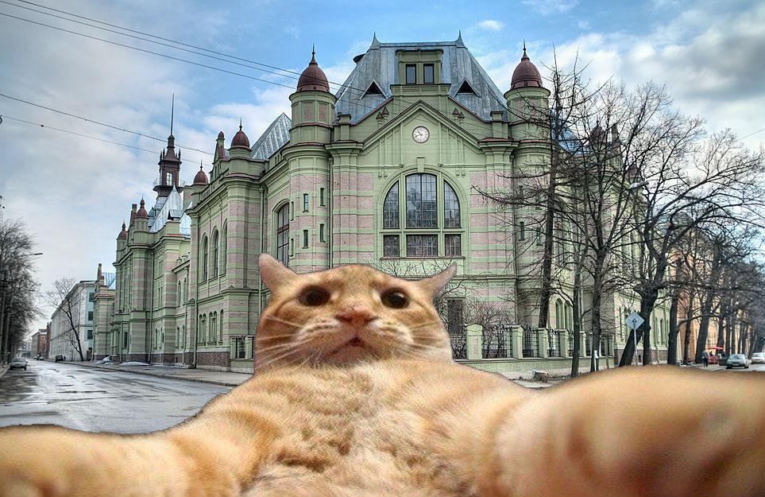

Количество кластеров - 5

Полученный результат:
